Assignment 3 HF RFID Application

一、任务目的

1. 了解 M1卡的基本原理；
2. 掌握 MFRC522读卡模块的使用方法；
4. 熟悉Arduino SPI接口电路；
5. 掌握 MFRC522模块Arduino软件开发流程。

二、任务要求

1. 要求：M1卡读取卡号的程序流程；
2. 实现功能：实现简单的门禁功能：预设“允许（Valid）”卡号于程序中，刷卡时显示 （串口、LCD、OLED）M1卡的卡号和通行（如Valid Card或Invalid Card）等相关信息，声光表示门禁的状态（开或关）。

三、任务原理

- M1卡的数据结构： Mifare Classic提供1k-4k的容量，现在国内门禁采用的多数是Mifare Classic 1k(S50)。

- M1卡有从0到15共16个扇区，每个扇区配备了从0到3共4个段，每个段可以保存16字节的内容，每个扇区的第4个段（也就是3段）是用来保存KeyA，KeyB和控制位的，因为M1卡允许每个扇区有一对独立的密码保护，这样能够更加灵活的控制数据的操作，控制位就是这个扇区各种详细权限计算出来的结果。

- 每张M1卡都有一个全球唯一的UID号，这个UID号保存在卡的第一个扇区（0扇区）的第一段（0段），也称为厂商段，其中前4个字节(就是前8位，两位一个字节)是卡的UID，第5个字节是卡UID的校验位，剩下的是厂商数据。并且这个段在出厂之前就会被设置了写入保护，只能读取不能修改，当然也有例外，有种叫UID卡的特殊卡，UID是没有设置保护的，其实就是厂家不按规范生产的卡，M1卡出厂是要求要锁死UID的
- 名词解释
Manchester编码：曼彻斯特编码（Manchester Encoding），也叫做相位编码(PE)是一个同步时钟编码技术，被物理层用来编码一个同步位流的时钟和数据；常用于局域网传输。在曼彻斯特编码中，每一位的中间有一跳变，位中间的跳变既作时钟信号，又作数据信号,就是说主要用在数据同步传输的一种编码方式。
Miller编码：密勒码(Miller码)也称延迟调制码，是一种变形双相码。其编码规则：对原始符号“1”码元起始不跃变，中心点出现跃变来表示，即用10或01表示。信息码连“1”时，后面的“1”要交错编码；信息码中的“0”编码为双极非归零码“00”或者“11”，即码元中间不跳变；信息码单个“0”时。其前沿、中间时刻、后沿均不跳变；信息码连“0”时，两个“0”码元的间隔跳变。综上，简单来说由于密勒码是特殊的数字双相码（曼彻斯特编码），即当信息中数据为1的时候就用01或者10表示，当数据为0的时候，就是用00与11进行交替。
7. RFID数字调制的主要方式；ASK, FSK, PSK
8 RFID信号特点
间歇性微功率发射，多数时候为跳频信号
标准多。不同的标准使用不同的频段(LF，HF，UHF，Micowave等），采用不同的调制方式，如ASK,BPSK, FSK等
RFID测试项目多。包括许多和时间相关的参数，如读写器和标签发射机响应时间参数，跳频时间，码元周期等。还包括频域指标，调制域指标。所以要求分析仪具有多域分析功能。
实际工作环境负杂，存在竞争、冲突和干扰问题阅读器和标签之间为了低误码传输数据，使用必要的编码方式。不同标准有着不同的编码方式如NRZ，Miller，FMO，PIE等
3. MFRC522识别读卡流程（见NXP M1芯片手册）
四、任务内容

1．系统硬件框图（使用Frittering软件绘制）
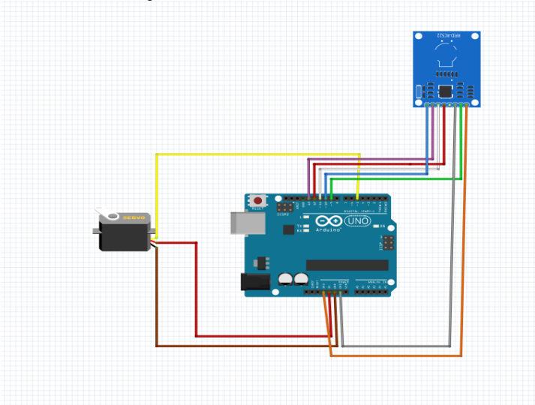
图1 硬件框图
2．主函数流程图
开始

系统初始化

ID卡号是否输入

否

RC522是否工作

是

RC522读取数据
打印出16进制卡号
打印出10进制卡号

Arduino处理器处理数据

卡号是否匹配

是

否

舵机工作
舵机不工作

显示开始语句
显示卡号错误语句

五、源程序
1  2  3  4  5  6  7  8  9  10  11  12  13  14  15  16  17  18  19  20  21  22  23  24  25  26  27  28  29  30  31  32  33  34  35  36  37  38  39  40  41  42  43  44  45  46  47  48 | #include <SPI.h>  #include <MFRC522.h>  #include <Servo.h>  #define SS_PIN 10  #define RST_PIN 9  MFRC522 rfid (SS_PIN, RST_PIN);  Servo my servo;  byte nitpick[4];  void setup() {  Serial.begin(9600);  SPI.begin();  rfid.PCD_Init();  rfid. PCD_Init ( ) ;myservo.attach (6);  void loop ( ) {  if ( ! rfid.PICC_IsNewCardPresent ( ) )return;  if ( ! rfid.PICC_ReadCardserial ( ))return;  MFRC522::PIcC_Type piccType = rfid.PIcc_GetType (rfid.uid.sak);for (byte i =0; i < 4; i++){  nuidPICC[i] = rfid.uid.uidByte [i];  serial.print ("十六进制UID:" );  printHex (rfid.uid.uidByte, rfid.uid.size) ;  serial.println ( ) ;  serial.print ( "十进制UID: ") ;  printDec (rfid.uid.uidByte, rfid.uid.size) ;  serial.println ( ) ;  //使放置在读卡区的IC卡进入休眠状态，不再重复读卡rfid.PICC HaltA( );  //停止读卡模块编码  rfid.PCD_stopCrypto1 ( );  if  (nuidPICC[0]==0x40&&nuidPICC[1]==0x90&&nuidPIcC[2]==Ox25&&nuidPIcC[3]==0xBF  {  serial.print ("身份确认，解锁成功");  myservo.write (0) ;  delay ( 1000) ;  myservo.write ( 90 );  delay (1000) ; }  else Serial.print("非系统用户，无法解锁");  }  void printHex(byte *buffer, byte bufferSize) {  for (byte i = 0; i < bufferSize; i++) {  Serial.print(buffer[i] < 0x10 ? " 0" : "");  Serial.print(buffer[i], HEX);  }  }  void printDec(byte *buffer, byte bufferSize) {  for (byte i = 0; i < bufferSize; i++) {  Serial.print(buffer[i] < 0x10 ? " 0" : "");  Serial.print(buffer[i], DEC);  }  }

六、任务小结
通过这次试验，我们学习并且了解RFID—RC522的使用方法，在实验中也碰到了许多问题如
代码的编写和器件的连接，在老师的指导和自己的检索下最终都逐一解决。同时也让我们学会如何使用一些软件来辅助我们。如寻找库文件是可以登录“GitHub”网址来寻找之前的作者制作好的库文件，也从他们编写的代码中汲取技巧，绘制原件图之间的连接时，使用Fritzing来绘制，更加直观的显示各个元器件之间的连接。

